**Тема 27. Николай 1. Часть 2**

1. 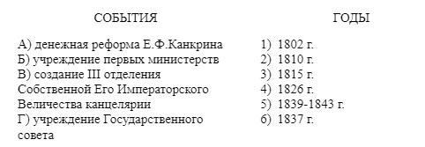Установите соответствие между событиями и годами: к каждой позиции первого столбца подберите соответствующую позицию из второго столбца.
2. 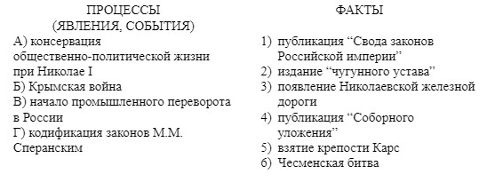Установите соответствие между процессами (явлениями, событиями) и фактами, относящимися к этим процессам (явлениям, событиям): к каждой позиции первого столбца подберите соответствующую позицию из второго столбца.
3. 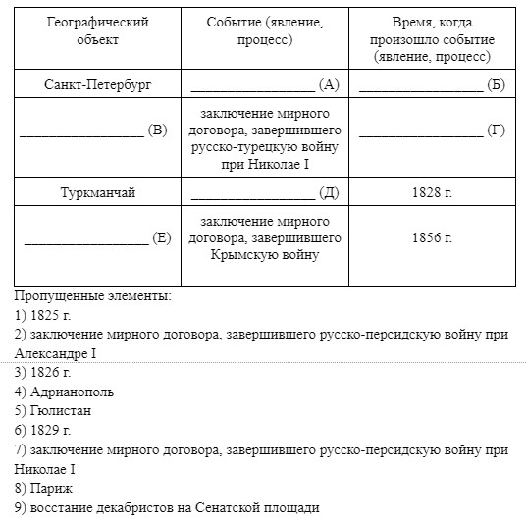Заполните пустые ячейки таблицы, используя приведённый ниже список пропущенных элементов
4. 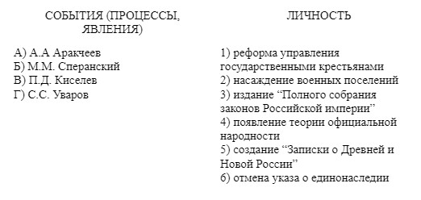Установите соответствие между событиями и личностями: к каждой позиции первого столбца подберите соответствующую позицию из второго столбца.
5. Прочтите отрывок и выберите верные утверждения:

*«После гибели Корнилова Тотлебен окончательно дал обороне Севастополя материальную оболочку, а Нахимов вдохнул в неё душу, — так говорили потом уцелевшие севастопольцы. Тот, кто стал на место павшего Корнилова и должен был его заменить всецело, уже не считал себя в праве поддаваться даже минутной слабости. В эти 27 дней Корнилов и его три товарища [Тотлебен, Нахимов, Истомин] показали, как можно выйти из невозможного положения, а начиная с 5 октября Нахимов сделал для всех ясным, что Корнилов оставил по себе наследника».*

1. Участником событий, отраженных в отрывке, был Ф.Ф. Ушаков
2. Военные действия, упомянутые в отрывке, закончились победой русской армии.
3. В ходе военных действий, упомянутых в отрывке, русская армия заняла крепости Хотин и Измаил
4. Военные действия, упомянутые в отрывке, начались и завершились в период правления Николая I
5. В период военных действий, упомянутых в отрывке, в России завершался промышленный переворот
6. Город, упомянутый в отрывке, остался в составе Российской империи по итогам описанных в отрывке военных действий
7. 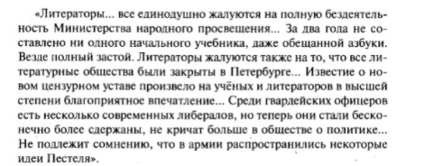Прочтите отрывок из составленного III отделением "Краткого обзора общественного мнения" и укажите десятилетие, когда он был создан.
8. **Вставьте пропущенное слово:**

*"_______________________крестьяне — бывшие крепостные крестьяне в России, перешедшие на договорные отношения с помещиками на основании указа 1842 года. Получали личную свободу и землю в наследственное пользование за повинности в пользу помещика"*

1. 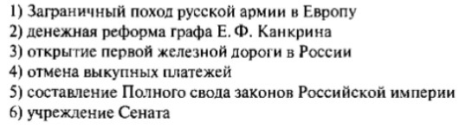Какие три события из перечисленных ниже произошли в правление Николая I?
2. 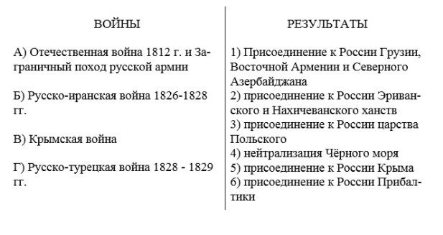Установите соответствие между войнами, которые вела Россия в XIX в., и их результатами: к каждой позиции первого столбца подберите соответствующую позицию из второго столбца.
3. 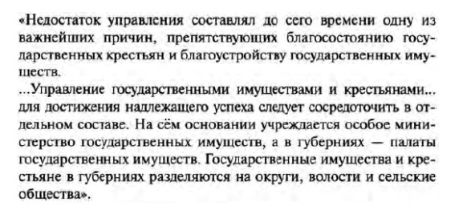Прочтите отрывок из исторического источника и укажите ФАМИЛИЮ автора данного документа
4. Министр государственных имуществ П. Д. Киселёв провёл реформу, которую считают одним из немногих удавшихся мероприятий правительства той эпохи. Он считал, что опыт этой реформы станет основой для шага, которого ждали от правительства либерально настроенные деятели. Но император, показав однажды Киселёву множество папок с документами по данному вопросу, сказал: «Три раза начинал я это дело и три раза не мог продолжать его; видно, это перст Божий».
5. Назовите императора, о котором идёт речь.
6. Укажите вопрос, решения которого ждала прогрессивно настроенная общественность.
7. Почему император был нерешителен в данном вопросе?
8. После победы над Наполеоном Российская империя несколько десятилетий играла фактически решающую роль в европейских событиях, ее называли «жандармом Европы» и боялись ее миллионной армии, противостоять которой на континенте считалось невозможным. Но эта война, в начале которой Россия одержала крупную морскую победу над турками, завершилась поражением России.
9. Какое название получила эта война?
10. Укажите годы этой войны.
11. Какое основное последствие имело поражение в этой войне для внутриполитической ситуации в России?
12. Крестьяне одной из деревень Центральной России, не будучи крепостными и ещё до отмены крепостного права, в течение нескольких лет получили резко улучшившиеся условия жизни – так им было даровано самоуправление в деревне (сельские сходы), появились больницы и школы, правда и налоговый гнёт усилился.
13. Укажите императора, в период правления которого произошла описанная в тексте реформа.
14. Укажите фамилию государственного деятеля, разработавшего реформу, описанную в тексте.
15. Почему государство было заинтересовано в проведении этой реформы?
16. Существует точка зрения, что внешняя политика Российской империи при Николае I отличалась от внешней политики Александра I. Однако внешнеполитические действия этих императоров имели и много общего. Приведите не менее двух фактов, положений, подтверждающих эту общность.
17. Прочитайте текст, который содержит две фактические ошибки и исправьте их.

*В ходе правления Николая I Россия вела активную внешнюю политику. Русские войска приняли участие в войне с Турцией, которая закончилась в 1829 году подписанием Тильзитского мира. Через несколько лет для окончательного решения Восточного вопроса Россия вступит в Крымскую войну. По обращению австрийских властей, Россия отправить военные силы подавлять Чешскую революцию. После этого за Россией закрепится нелестное прозвище «Жандарм Европы».*

1. Работа с текстом.

* Назовите императора, которому принадлежит эта речь. Назовите упоминаемого в тексте предыдущего императора.
* Какие причины «перемены мыслей» и «беспокойств» называет император в своей речи? Укажите две причины. Какие цели намечены императором в данном отрывке? Укажите одну любую цель.
* Как назывались временные высшие совещательные органы для подготовки мероприятий по решению крестьянского вопроса, создаваемые в период царствования императора, которому принадлежит данная речь? Укажите любые два мероприятия, подготовленные этими органами.

*Прочтите отрывок из речи российского императора.*

«Нет сомнения, что крепостное право, в нынешнем его положении у нас, есть зло, для всех ощутительное и очевидное, но прикасаться к нему теперь, было бы делом ещё более губительным. Покойный император <…>, в начале своего царствования, имел намерение дать крепостным людям свободу, но потом сам отклонился от своей мысли, как совершенно ещё преждевременной и невозможной в исполнении…

Но нельзя скрывать от себя, что теперь мысли уже не те, какие бывали прежде, и всякому благоразумному наблюдателю ясно, что нынешнее положение не может продолжиться навсегда. Причины этой перемены мыслей и чаще повторяющихся в последнее время беспокойств я не могу не отнести больше всего… к собственной неосторожности помещиков, которые дают своим крепостным несвойственное состоянию последних высшее воспитание, а через то, развивая в них новый круг понятий, делают их положение ещё более тягостным; к тому, что некоторые помещики – хотя благодаря Богу самое меньшее их число, – забывая благородный труд, употребляют свою власть во зло, а дворянские предводители, как многие из них сами мне отзывались, к пресечению таких злоупотреблений не находят средств в законе, ничем почти не ограничивающем помещичьей власти. Но если нынешнее положение таково, что оно не может продолжиться, и если вместе с тем и решительные к прекращению его способы также невозможны без общего потрясения, то необходимо, по крайней мере, приготовить пути для постепенного перехода к другому порядку вещей и, не устрашаясь перед всякою переменою, хладнокровно обсудить её пользу и последствия. Не должно давать вольности, но должно проложить дорогу к переходному состоянию, а с ним связать ненарушимое охранение вотчинной собственности на землю. Я считаю это священною моею обязанностью и обязанностью тех, кто будет после меня, а средства, по моему мнению, вполне представляются в предложенном теперь Совету проекте указа. Он не есть закон новый, а только последствие и, так сказать, развитие существующего сорок лет закона о свободных хлебопашцах».

1. Работа с текстом.

* Назовите российского императора, в период правления которого написана данная Записка. Укажите название войны, в которой участвовала Россия в период, когда была написана Записка.
* Почему, по мнению автора Записки, Россия спасает Австрию «всякую минуту теперь»? Какой пример приводит автор Записки, чтобы показать отсутствие реального союза между Австрией и Россией? Почему, по мнению автора Записки, такой союз практически невозможен?
* Укажите любые три итога войны, в которой участвовала Россия в период, когда была написана данная Записка.

*Из Записки российского журналиста*

«…Даже Австрия, недавно спасённая нами от конечной гибели, объявляет себя только что нейтральною и во многих случаях, особенно судя по последним известиям, действует заодно с морскими державами…

Россия спасла Австрию и спасает её всякую минуту теперь: отнимите у венгерцев, итальянцев, славян мысль, что в нужном случае Россия вступится опять за Австрию, и вы увидите, долго ли простоит она?

По сим причинам можно, кажется, говорить с нею несколько твёрже и не считать её нейтралитета особенным благодеянием, и если великий Император России, на двадцать девятом году Своего царствования, осчастливит своим посещением Ольмюц, то тамошний венчанный юноша не должен бы, кажется, предъявлять Ему выгоды своей искусственной монархии, существующей только по доброй воле его великодушного Союзника, а предать ему себя и её в полное распоряжение.

Может быть, я не справедлив к нему, пишучи это под влиянием иностранных газет, которые приписывают ему какую-то самостоятельность, оскорбительную для русского, преданного своему Государю. Может быть, он исполнен сыновних чувствований к своему благодетелю, как и должен, но, кроме него, в Австрии есть ещё правительство, есть дипломатия, есть бюрократия, враждебные искони России, знаменитые своим предательством, которым и должно открывать иногда глаза, чтоб не забывались.

Я остаюсь при своём мнении, и нынешнее путешествие утвердило меня в нём окончательно: союз Австрии с Россией ещё противоестественнее союза Франции с Англией. Что это за союз – укажу на один маловажный пример – если одной книги, одного номера газеты или журнала нельзя переслать из России в Австрию без величайшего затруднения, как будто бы они были пропитаны ядом. Утвердиться России на Дунае Австрия всегда будет мешать больше, нежели даже Франция и Англия, потому что, приблизясь к Сербии, а, следовательно, к её Сирмии, военной границе, вообще к славянам, мы повесим над нею меч Дамоклов; так из чего же мы будем хлопотать? А пожертвовать для неё славянами, значит, обрубать себе руки, увечить себе тело».

1. 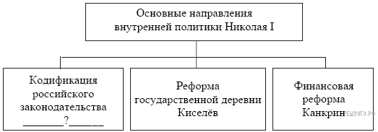Запишите фамилию, пропущенную в схеме.
2. 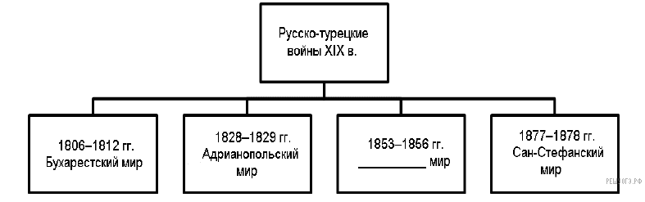Запишите название, пропущенное в схеме.

1. Работа с картой.

* Заполните пропуск в предложении (укажите десятилетие): «Война, события которой обозначены на схеме, произошла в тысяча восемьсот __________ годах».
* Укажите фамилию вице-адмирала, командовавшего русским флотом в походе, обозначенном на схеме цифрой «1».
* Прочитайте отрывок из сочинения историка и укажите цифру, обозначающую на схеме город, название которого пропущено в данном отрывке: *«5 сентября первая группа англо-французской эскадры вышла из Варны и направилась в сторону Крыма. В её составе находилось и 9 турецких кораблей, на которых размещался турецкий экспедиционный корпус. 14 сентября войска союзников беспрепятственно высадились в районе ___________. Вместе с ними на берег сошла турецкая дивизия численностью в 7 тыс. человек пехоты с 12 полевыми и 9 осадными орудиями».*
* 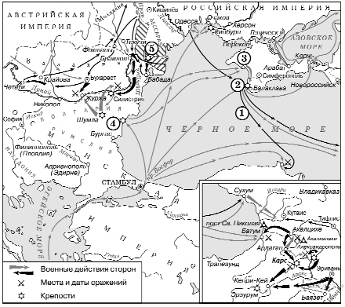Напишите название города, защищая который погиб адмирал Нахимов.

1. Работа с картой

* Напишите название события, изображённого на карте.
* Прочтите текст о событиях, отражённых на схеме, и, используя схему, укажите название моря, которое пропущено в этом тексте: *«Вице-адмирал П. С. Нахимов (84-пушечные линейные корабли «Императрица Мария», «Чесма» и «Ростислав») был послан морским министром князем Меншиковым к берегам Анатолии: были сведения, что турки в Синопе готовят силы для высадки десанта у Сухума и Поти. Русский флот пересёк ___________ море, и, подойдя к Синопу 11 (23) ноября, П. С. Нахимов обнаружил в бухте отряд турецких кораблей под защитой 6 береговых батарей. Он решился блокировать порт, чтобы с прибытием из Севастополя подкреплений атаковать неприятеля».*
* Напишите цифру, которой обозначено место последнего сражения парусных флотов.
* Какие суждения, относящиеся к событиям, обозначенным на схеме, являются верными? Выберите несколько суждений из шести предложенных. Запишите в таблицу цифры, под которыми они указаны.

1. Участником войны был адмирал Ф. Ф. Ушаков.
2. Война завершилась подписанием Парижского мирного договора.
3. Соперниками России в войне были Франция и Австрия.
4. После войны в России наступила эпоха реформ.
5. Россия получила право контроля над проливом Босфор.
6. Во время войны в России произошла смена императоров.

